「到河口探險趣」生態小旅行
一個您可以聞得到鹹鹹的海水味與濃濃人情味的地方，傲人的河口生態資源更是美不勝收、引人入勝；隨處充滿眾鳥群飛、蟹美魚肥的楚楚動人，與綠茵遍地的奼紫嫣紅。如此繽紛的世界值得您前來探尋、細細品味。這個神秘的河口地帶是個繽紛多彩，四季各具風情的綺麗世界，歡迎您抽空前來走走，揭開她神秘的面紗，您將會獲得前所未有的感動與驚喜。
1.目標：
(1)以親身體驗的方式，增進參與之師生或民眾對河口人文生態的認識，藉此提供正確的生態認知與態度，達到主動關懷河口生態環境，落實生態保育之教育目的。
(2)以人文生態探索體驗活動方式寓教於樂，讓師生及一般民眾對河口生態有更深刻之瞭解與印象，進而激發主動關懷河口生態教育之目的。
2.辦理單位：
主辦單位：臺中市政府文化局
承辦單位：臺中市大安區公所
合辦單位：臺中市風景區管理所、臺中市海墘國民小學、臺中市大安區龜殼社區發展協會

協辦單位：寶熊漁樂館、國立海洋生物博物館、社團法人臺灣自然研究學會、EIET遊戲解說營
3.實施方式：
  - 活動時間：105年5月15日（星期日）、7月24日（日）、8月21日（日）及9月3日（星期六—團體專案申請）共辦理4梯次。
  - 報到地點：大安濱海樂園(5/15日)、龜殼生態公園(7/24、8/21、9/3)。
  - 報名資格：對河口人文、生態探索、體驗活動有興趣之親子(兒童限5歲以上)每場次60人，額滿為止(每人限報一場次)。
  - 費用：使用者付費，報到時每人繳交250元（餐費、保險費＆材料費）。
  - 聯絡方式：
陳炤妤小姐：04-26713511#517、0989-449899、taan235@taichung.gov.tw
鄭清海主任：0928-188985、 nofish47@gmail.com。
  - 活動內容：

時間 | 活動 | 負責人 | 備註
08：30-08：50 | 報到、相見歡
08：50-09：00 | 開幕式 | 顏區長
09：00-12：00 | 河口生態分站探索  1.螃蟹探索趣  2.海濱植物好好玩--黃槿布袋戲  3.撒網捕魚趣  4.拜訪神農大帝的家--慶安宮 | 解說員 | 含換站每站40分鐘，依序換站進行探索
12:00-13:00 | 風味餐
13：00-15：00 | 河口生態大闖關  1.吸管螃蟹DIY  2.生態戰警  3.憤怒鳥勇闖濕地  4.果實種子棋  5.海洋密碼  6.外來種退散 | 解說員 | 每關20分鐘依序換站進行闖關（活動中心）
15：10-16：10 | 河口小學堂
16:10-16:30 | Q＆A、獎品兌換趣
16：30- | 回到溫暖的家
★研習課程視活動當天之潮汐、天候狀況或不可抗力因素做必要之調整。

(6)攜帶物品：
- 雨鞋、觀察箱（盒）、遮陽帽、輕便型雨衣或雨具、健保卡。
- 生態圖鑑、數位相機、攝影機、望遠鏡。
- 請自備環保餐具飲水杯。

「到河口探險趣」生態小旅行報名表
參加場次：□5/15 □7/24 □8/21
姓名 | 性別 | 出生年月日 | 身分證字號 | 聯絡電話 | 用餐 | 備註
 |  |  |  |  | □葷□素
 |  |  |  |  | □葷□素
 |  |  |  |  | □葷□素
 |  |  |  |  | □葷□素
 |  |  |  |  | □葷□素
 |  |  |  |  | □葷□素
E-mail：nofish47@gmail.com 鄭清海 主任報名
7.交通路線圖
- 大安濱海樂園(5/15場次)
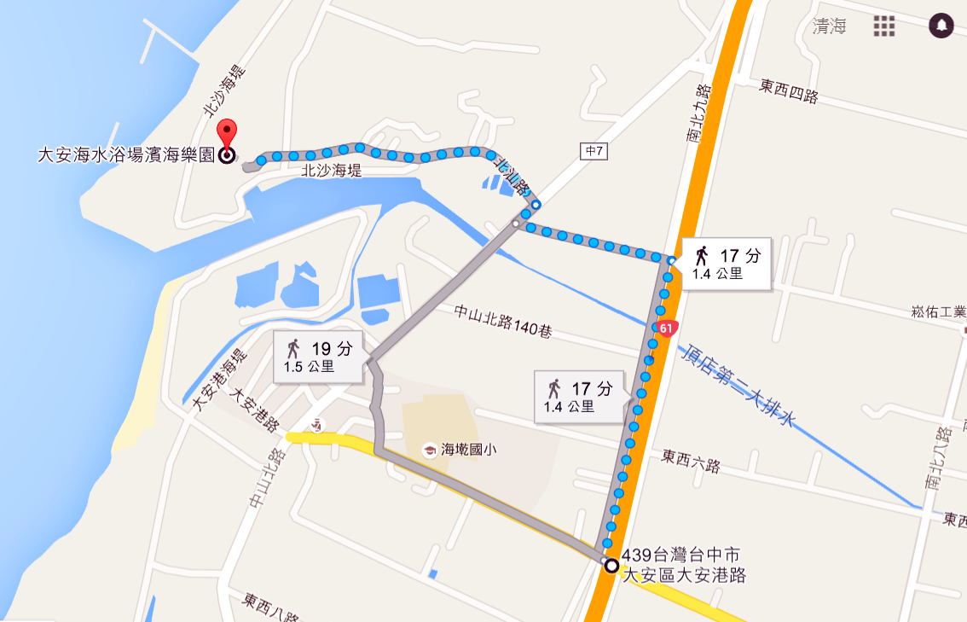

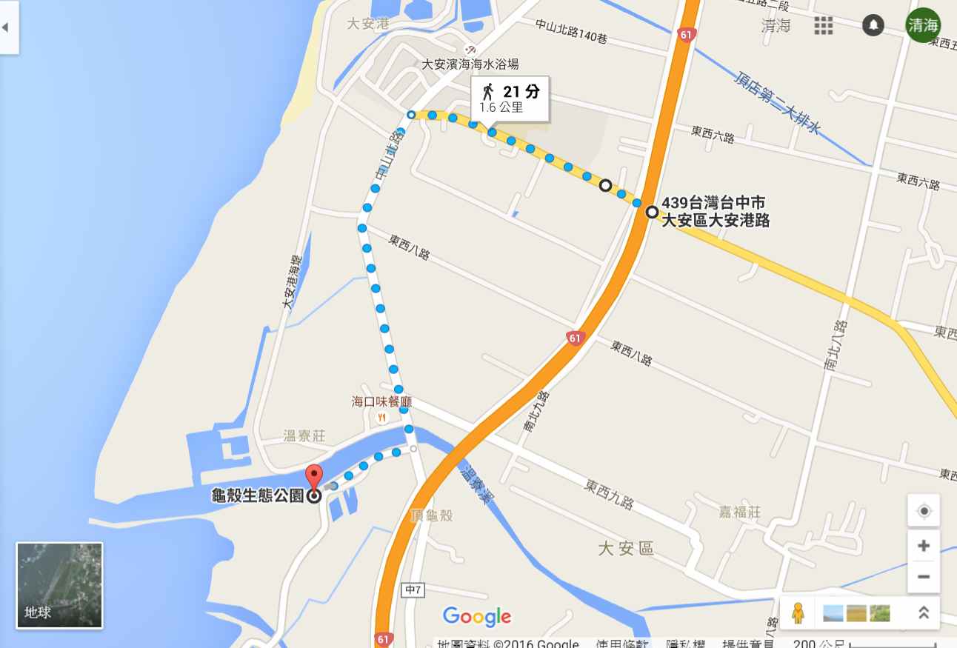
- 龜殻生態公園(7/24、8/21、9/3場次)

